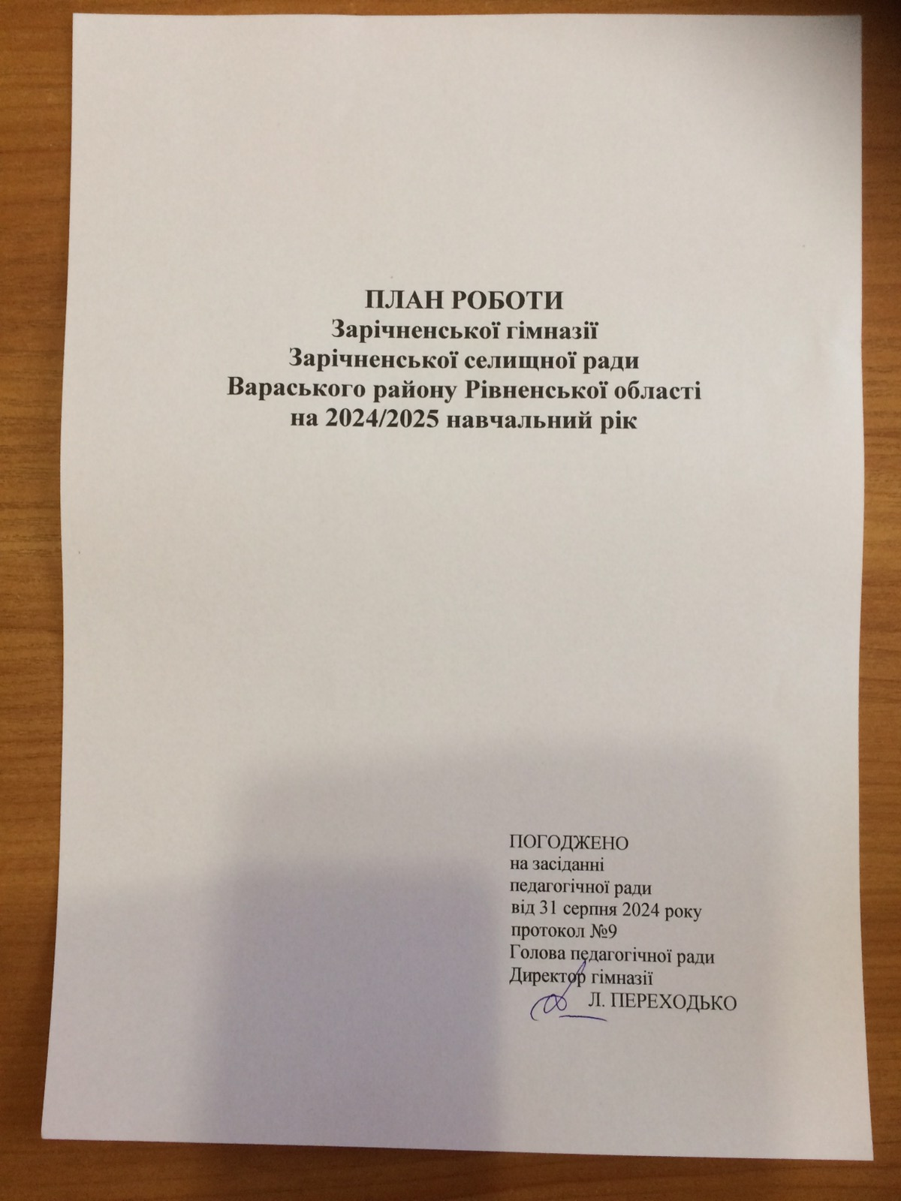

|  |
| --- |

**ПЛАН РОБОТИ**

**Зарічненської гімназії**

**Зарічненської селищної ради**

**Вараського району Рівненської області**

**на 2024/2025 навчальний рік**

ПОГОДЖЕНО

на засіданні

педагогічної ради

від 31 серпня 2024 року

протокол №9

Голова педагогічної ради

Директор гімназії

Л. ПЕРЕХОДЬКО

**ВСТУП**

У минулому 2023/2024 навчальному році заклад організовував свою діяльність відповідно до законів України «Про освіту», «Про повну загальну середню освіту», «Про внесення змін до деяких законодавчих актів України в сфері освіти» від 24 березня 2022 року № 2157-ІХ, Указів Президента України №64/2022 «Про введення воєнного стану в Україні», «Про продовження строку дії воєнного стану в Україні», наказів, розпоряджень, рекомендацій Міністерства освіти та науки України, Управління освіти, Стратегії розвитку, Статуту, Освітньої програми закладу, розробляв та впроваджував положення, принципи, порядки, правила, критерії діяльності, реалізовував заходи щодо вдосконалення роботи закладу.

Освітнє середовище закладу є безпечним, комфортним, розвиваючим, вільним від будь-яких проявів насилля. Класні кімнати для учнів початкових класів облаштовані відповідно до вимог НУШ. Вони містять осередки для різних видів роботи: навчання, читання, зберігання наочності та навчального приладдя, експозицій, робочі місця вчителів. Заклад підключений до мережі інтернет та Wi-Fi, робочі місця педагогічних працівників забезпечені доступом до мережі. Для висвітлення роботи наповнюється сайт закладу та сторінка в соціальній мережі на яких батьки, громадськість ознайомлюються з результатами роботи, новинами, діяльністю закладу, досягненнями вчителів та учнів.

Бібліотека закладу використовується не лише для видачі підручників та зберігання літератури.

Для учнів та працівників закладу проводились інструктажі з охорони праці, пожежної та техногенної безпеки, мінної, радіаційної безпеки, безпеки життєдіяльності, навчання з цивільного захисту. правил евакуації, поведінки в умовах воєнного стану, виникненні надзвичайних ситуацій тощо.

Системно проводиться робота із запобігання та протидії булінгу, насиллю, дискримінації, реалізації питань дотримання принципів академічної доброчесності, адаптації учнів до освітнього процесу та психологічній підтримці усіх учасників освітнього процесу. Для учнів та батьків розроблені пам’ятки, рекомендації, розміщені навчальні матеріали на сайті закладу, для учасників освітнього процесу проведені тренінги, заняття, організоване навчання на освітніх платформах.

У закладі складені соціальний паспорт.

Оцінювання учнів 1-4 класів здійснювалось у процесі: формувального оцінювання, метою якого є відстеження особистісного розвитку учнів й ходу опановування ними навчального досвіду як основи компетентності та побудову індивідуальної освітньої траєкторії особистості; підсумкового оцінювання, метою якого є співвіднесення навчальних досягнень учнів з обов'язковими/очікуваними результатами навчання, визначеними Державним стандартом/освітньою програмою з усіх навчальних предметів. Результат оцінювання особистісних надбань учня/учениці у 1-4 класах виражено вербальною оцінкою, а об'єктивних результатів навчання учня/учениці у 1-2 класах - вербальною оцінкою, у 3-4 класах – рівневою оцінкою. Відповідно до рішення педагогічної ради учні 5,6 класу оцінюються бально. Основними видами оцінювання результатів навчання учнів 5-9 класів є тематичне, семестрове та річне. Оцінювання здійснюється у процесі повсякденного вивчення результатів навчальної роботи учнів, а також за результатами перевірки навчальних досягнень учнів: усної (індивідуальне, групове, фронтальне опитування), письмової (діагностувальна, самостійна, контрольна робота, тестування тощо) з усіх навчальних предметів, крім курсів за вибором.

У освітньому закладі створено всі умови для отримання знань учнями і здобуття якісної освіти. Впродовж 2023/2024 року навчалося 82 учні, функціонувало 8 класів. Учні 4, 9 класів були звільнені від складання ДПА.

Відповідно до Освітньої програми, заклад працював за п’ятиденним робочим тижнем. Враховуючи сучасні виклики, економію фінансування для учнів не було організовано вивчення курсів . Враховуючи безпекову ситуацію, невелику місткість укриття, освітній процес в закладі був організований в змішаному режимі. Під час організації навчання було дотримано принцип академічної свободи вчителів у виборі інструментів, форм і методів навчання, враховано технічні можливості забезпечення вчителями та учнями.

Освітній процес забезпечували 18 педагогічних працівників: 10 вчителів має кваліфікаційну категорію «спеціаліст вищої категорії», 2 - «спеціаліст першої категорії», 5 – «спеціаліст другої категорії», 1 - «спеціаліст», звання «Старший вчитель»- 7 вчителів. Впродовж року усі педагогічні працівники підвищили свій професійний рівень шляхом курсової перепідготовки при РОІППО, на освітніх платформах та участі у вебінарах «На урок», «Всеосвіта», «Google» «Ранок», MCFR, Едера, Прометеус тощо.

Головні зусилля було зосереджено на створенні інформаційно-освітнього середовища професійного розвитку вчителів різними засобами, зокрема Гул-сервісами, використанням хмарних технологій, освітніх платформ, соціальних мереж, залучення зовнішніх ресурсів та активізації внутрішніх для задоволення професійного інтересу вчителів, вдосконалення ними власної педагогічної практики, підтримка в реалізації вчителями власної програми професійного розвитку, надання допомоги педагогічним працівникам у освоєнні нових інструментів освітньої діяльності, створені творчої атмосфери, ефективному втілені інновацій та постійній психологічній підтримці в умовах воєнного стану.

Система методичної роботи охоплювала як колективні так і індивідуальні форми реалізації, як традиційні так і інноваційні. Для ознайомлення з нормативними документами, Новим положенням про атестацію педагогічних працівників, було проведено гул-опитування «Професійний розвиток педагогів». Для удосконалення освітньої діяльності вчителі взяли участь у Workshopі «Інструменти Google», для підвищення навичок роботи в умовах воєнного стану, пройшли навчання з мінної безпеки та надання домедичної допомоги.

Вчителі активно працювали з обдарованими та здібними учнями, залучали їх до участі у конкурсах, турнірах, олімпіадах. Результатом роботи є - призові місця у конкурсі МАН ( маємо два других та одне третє місце).

Для підвищення професійної майстерності вчителів проведено методичне заняття «Мотивація учнів НУШ», ділову гру «Шляхи впровадження Державного стандарту базової середньої освіти».

У закладі розроблена та впроваджується Стратегія розвитку, Положення про внутрішню систему забезпечення якості освіти, Положення про внутрішній моніторинг, Положення про академічну доброчесність.

Заклад забезпечує відкритість прозорість та інформаційність своєї роботи.

**ОСНОВНІ ЗАВДАННЯ:**

1. Запровадження електронних журналів.

2. Створення безпечного, комфортного, розвивального освітнього середовища. шляхом дообладнання укриття усім необхідним для перебування і навчання, створення Класу безпеки.

3. Оновлення освітнього простору закладу, створення локацій для розвитку, відпочинку, дозвілля.

4. Запровадження НУШ в 6 класі, оновлення навчальних програм, розроблення власних освітніх ресурсів.

5. Формування в учнів ключових компетентностей, комплексного розуміння предметів та процесів, дослідницької діяльності шляхом впровадження Стем – навчання, нових сучасних інструментів та технології.

6. Підвищення професійного рівня педагогів за рахунок щорічної курсової перепідготовки, навчання на освітніх платформах.

7. Інформатизація управлінської діяльності шляхом впровадження електронного документообігу.

9. Реалізація заходів національно-патріотичного виховання, залучення учасників освітнього процесу до волонтерської та проєктної діяльності.